Geislingen/Steige, 26. Oktober 2021

Feuer und Flamme für Kaffee in Spitzenqualität
Feuerwehr Kaiserslautern setzt als Testanwender auf die WMF 1300 S

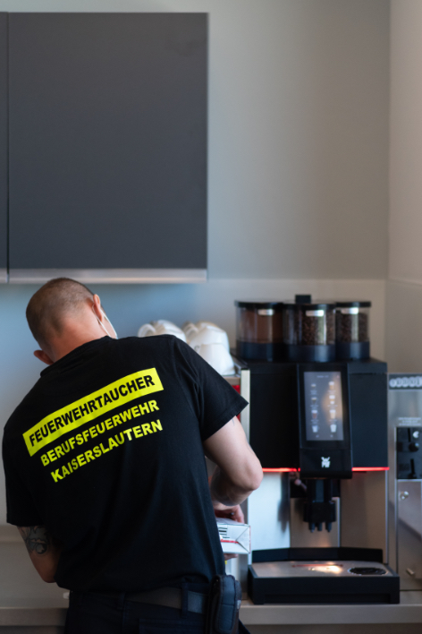
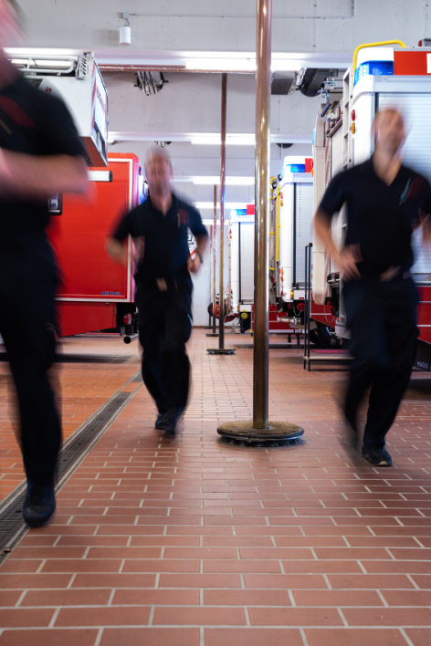
Damit Feuerwehrmänner und -frauen trotz anstrengender Einsätze und 24-Stunden-Schichten jederzeit bereit zum Ausrücken sind, braucht es erstklassige Verpflegung. In Sachen Kaffee nutzt die Berufsfeuerwehr Kaiserslautern deshalb seit Anfang des Jahres den hochwertigen Vollautomaten WMF 1300 S. Als einer von nur drei ausgewählten Anwendern bekam die Feuerwache die Spezialitätenmaschine des Geislinger Premiumherstellers im Rahmen einer Testaktion zur Verfügung gestellt. Über einen Zeitraum von einem Jahr wird die Maschine von WMF Professional Coffee Machines nun unter Volllast auf Herz und Nieren geprüft. Das Team der Feuerwehr Kaiserslautern zeigt sich vollauf zufrieden: Mit einer Tagesleistung von 120 Tassen versorgt die WMF 1300 S problemlos die 18 anwesenden Kollegen über eine komplette Schicht und bietet dabei eine herausragende Kaffeequalität und -vielfalt. Damit die Feuerwehrleute die schmackhaften Spezialitäten auch nach Ablauf der Testphase genießen können, werden bereits jetzt Vorkehrungen getroffen, um die Maschine auch in 2022 kostenneutral betreiben zu können. Ein frisch installierter Münzprüfer erlaubt nun die unkomplizierte Bezahlung der verschiedenen Getränke.

Dass Kaffee im Arbeitsalltag der Feuerwehr Kaiserslautern eine durchaus wichtige Rolle spielt, verwundert nicht – schließlich beginnt die Schicht der Berufsretter bereits um sieben Uhr morgens und endet erst zur selben Uhrzeit am Folgetag. Den Koffeinbedarf der großen Mannschaft abzudecken und gleichzeitig höchste Kaffeequalität zu garantieren, ist jedoch kein leichtes Unterfangen. Nachdem über Jahre hinweg eine einfache Filterkaffeemaschine mehr schlecht als recht ihren Dienst verrichtete, bewarb sich die Berufsfeuerwehr Kaiserslautern schließlich als Testanwender für den leistungsstarken Vollautomaten WMF 1300 S.

Maschinentest unter Realbedingungen
Nachdem am 31. Januar 2021 die Bewerbungsphase der entsprechenden Testaktion endete, wurde die Feuerwehr Kaiserslautern – zusammen mit zwei anderen Bewerbern – von WMF Professional Coffee Machines als Probeanwender ausgewählt. Wenig später bekamen die Brandbekämpfer das Gerät für zwölf Monate kostenfrei zur Verfügung gestellt, inklusive Installation und Inbetriebnahme durch einen WMF-Servicetechniker. Im Gegenzug begleitet der Hersteller aus Geislingen an der Steige die Testphase mit intensiven Feedbackrunden. Auf diese Weise gewinnen die WMF-Experten wertvolle Einblicke in die Nutzung der Maschine unter realistischen und durchaus harten Bedingungen. Hierauf basierende Erfahrungsberichte, die im WMF-Kundenmagazin „STARK“ veröffentlicht wurden, sollen Interessenten in Zukunft zudem als praxisnahe Hilfestellung bei der Kaufentscheidung dienen.

Leistungsstark und vielfältig
Auf der Feuerwache in Kaiserslautern zeigt man sich schon jetzt vollauf zufrieden mit der Maschine: „Leistung, Durchlauf, Tassen pro Tag – alles ist wie auf uns zugeschnitten“, fasst Oberbrandmeister Sebastian Hornef die Vorzüge zusammen. Besonders die empfohlene tägliche Tassenleistung der WMF 1300 S wird von den Feuerwehrleuten ausgereizt. Bei 100 bis 120 zubereiteten Kaffeespezialitäten pro Tag ergibt sich so ein stattlicher Verbrauch von gut einem Kilo Bohnen. Dieser verteilt sich auf die gesamte Bandbreite der Maschine, vom einfachen, belebenden Espresso bis zu schmackhaften Kaffeekreationen auf Frischmilchbasis. So eng die Kameradschaft unter den Feuerwehrleuten ist, so individuell sind deren Geschmäcker.

Nicht mehr wegzudenken
Um die rege Nutzung der WMF 1300 S auch nach Ablauf der Testphase fortsetzen zu können, wurden bereits jetzt Vorkehrungen getroffen, damit sie zukünftig ohne zusätzliche Kosten betrieben werden kann. Nachdem zunächst alle Getränke zum Einheitspreis angeboten und per Strichliste abgerechnet wurden, setzt man mittlerweile auf direkte Bezahlung. Ein nachträglich installierter Münzprüfer erlaubt nun, sämtliche Spezialitäten unkompliziert kostendeckend anzubieten. Einer langfristigen Nutzung steht somit nichts mehr im Wege.

Bildanforderung
Bildmaterial finden Sie in unserem Medienportal https://press-n-relations.amid-pr.com (Suchbegriff „WMF1300S-Feuerwehr“)
Weitere Informationen:  WMF GmbH  Axel Fähnle  Head of Trade Marketing D-A-CH  GBU Professional Coffee Machines  WMF Platz 1 – D-73312 Geislingen  Tel.: +49 73 31 25 7575  AFaehnle@wmf.com – https://www.wmf.com | Presse- und Öffentlichkeitsarbeit:  WMF Pressebüro  c/o Press’n’Relations GmbH  Monika Nyendick  Magirusstraße 33 – D-89077 Ulm  Tel.: +49 731 96287-30  wmf@press-n-relations.de  www.press-n-relations.de

Über die WMF GmbH
WMF, kurz für Württembergische Metallwarenfabrik, ist ein führender Premiumanbieter für Haushaltsprodukte, professionelle Kaffeemaschinen und Hotelequipment. WMF steht für Innovation aus Tradition und überzeugt mit Entwicklung und Design „Made in Germany“.
Unter den Marken WMF, Silit und Kaiser bietet das Unternehmen Produkte zum Zubereiten, Kochen, Essen, Trinken und Backen für den Gebrauch zu Hause. Geschäftskund*innen, insbesondere aus Gastronomie und Hotellerie, stehen Produktsortimente rund um die Kaffeezubereitung sowie für den gedeckten Tisch und das Buffet unter den Marken WMF, Schaerer, Curtis und Hepp zur Verfügung.
WMF ist mit seinen Produkten in über 120 Ländern vertreten und hat mehr als 6000 Mitarbeiter*innen. In Deutschland, Österreich und der Schweiz, aber auch im restlichen Europa sowie weltweit z.B. in China betreibt WMF insgesamt rund 350 eigene Shops. Das Unternehmen wurde 1853 in Geislingen an der Steige gegründet und gehört seit Ende 2016 zum französischen Groupe SEB Konzern.

Weitere Informationen unter www.wmf.com

